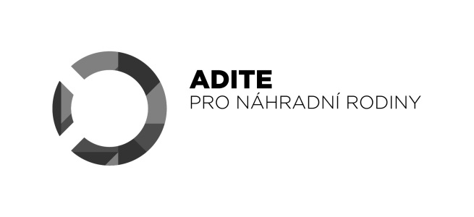

Poučení o bezpečnosti a pravidla pro pobytové akce konané službou Adite pro náhradní rodiny

Před nástupem na pobytovou akci byl účastník ……………………………………………….

poučen o bezpečnosti a dodržování pravidel akce:

* Řídíme se pokyny vedoucích (pohyb po silnici, přesun v lese, koupání v přírodě, ….)
* Všechna poranění, klíšťata, nemoci a nevolnosti hlásíme ihned zdravotníkovi nebo jinému vedoucímu
* Držíme se pouze v určeném prostoru zařízení, z objektu odcházíme pouze se souhlasem a za doprovodu vedoucího
* Neházíme žádnými předměty po nikom, nepouštíme předměty z výšky (z rozhledny, z okna, do propasti, z mostu, …)
* Nesaháme na žádná neznámá zvířata, pouze se souhlasem vedoucího
* Nejíme žádné plody a ani houby volně rostoucí v přírodě
* Dbáme na svoji osobní hygienu (mytí rukou po použití toalety, před jídlem, každý večer se sprchujeme, …)
* Na stromy lezeme pouze se souhlasem vedoucího a dáváme pozor na možnost pádu
* Nerozděláváme oheň (ani svíčka) bez souhlasu vedoucího
* Na cizí pozemky vstupujeme pouze se souhlasem majitele a vedoucího
* Nezpůsobujeme úmyslně zranění sobě ani ostatním
* Po celou dobu pobytu je zakázáno kouření a užívání návykových látek
* Nepoškozujeme vybavení ubytovacího zařízení ani okolí budovy
* Nepoškozujeme vybavení určené pro aktivity účastníků (sportovní vybavení, hudební nástroje, výtvarné pomůcky, apod.)

Datum ……………………………………

Podpis dítěte ………………………………………………………………

Podpis pečující osoby …………………………………………………………………………..

**Poučení o podmínkách účasti svěřeného dítěte na pobytové akci**

* Pěstoun/ka svým podpisem stvrzuje, že při předčasném odjezdu z pobytové akce může být dítě vydáno těmto osobám: ………………………………………………………………………………………………………………………………………………………………………………………………………………
* Pěstoun/ka svým podpisem stvrzuje a souhlasí, že v případě závažného porušení bezpečnosti a pravidel pobytové akce může být účastník na základě rozhodnutí vedení z akce vyloučen. V takovém případě hradí pěstouni účastníka veškeré náklady s ukončením pobytu spojené. Provozovatel nevrací alikvotní část účastnického poplatku.
* Pěstoun/ka svým podpisem stvrzuje, že jsou mu/jí známy dispozice pobytové akce a že v přihlášce uvedl/a veškeré závažné informace týkající se zdravotního stavu účastníka akce. Případné změny, zjištěné po odevzdání přihlášky, oznámí nejpozději před zahájením akce vedoucímu pobytové akce či klíčovému pracovníkovi rodiny. Současně prohlašuje, že vzhledem k charakteru pobytu je telefonické spojení, uvedené v přihlášce pro dobu konání akce, platné, a že v případě závažných zdravotních problémů účastníka nebo jeho závažných projevů chování spojených s porušováním bezpečnosti a pravidel pobytové akce zajistí odvoz účastníka z místa konání akce nejpozději do 24 hodin po oznámení rozhodnutí o předčasném ukončení pobytu. Dále se tímto zavazuje uhradit veškeré případné škody na majetku provozovatele akce či provozovatele ubytovacího zařízení, případně dalších účastníků akce, které účastník úmyslně způsobil.
* Pěstoun/ka souhlasí s tím, že v případě nutnosti podávání léků, které dítě nemá předepsané od lékaře, bude zdravotník kontaktovat uvedenou kontaktní osobu (pěstoun/pěstounka) o možnosti podání léku (zpravidla se jedná o léky na snížení vysoké teploty či zmírnění alergické reakce).

Datum ……………………………………

Podpis pěstouna / pěstounky ………………………………………………………………